МБДОУ «Александровский детский сад «Ягодка»

Спортивный праздник к 23 февраля

«Вместе с папой»

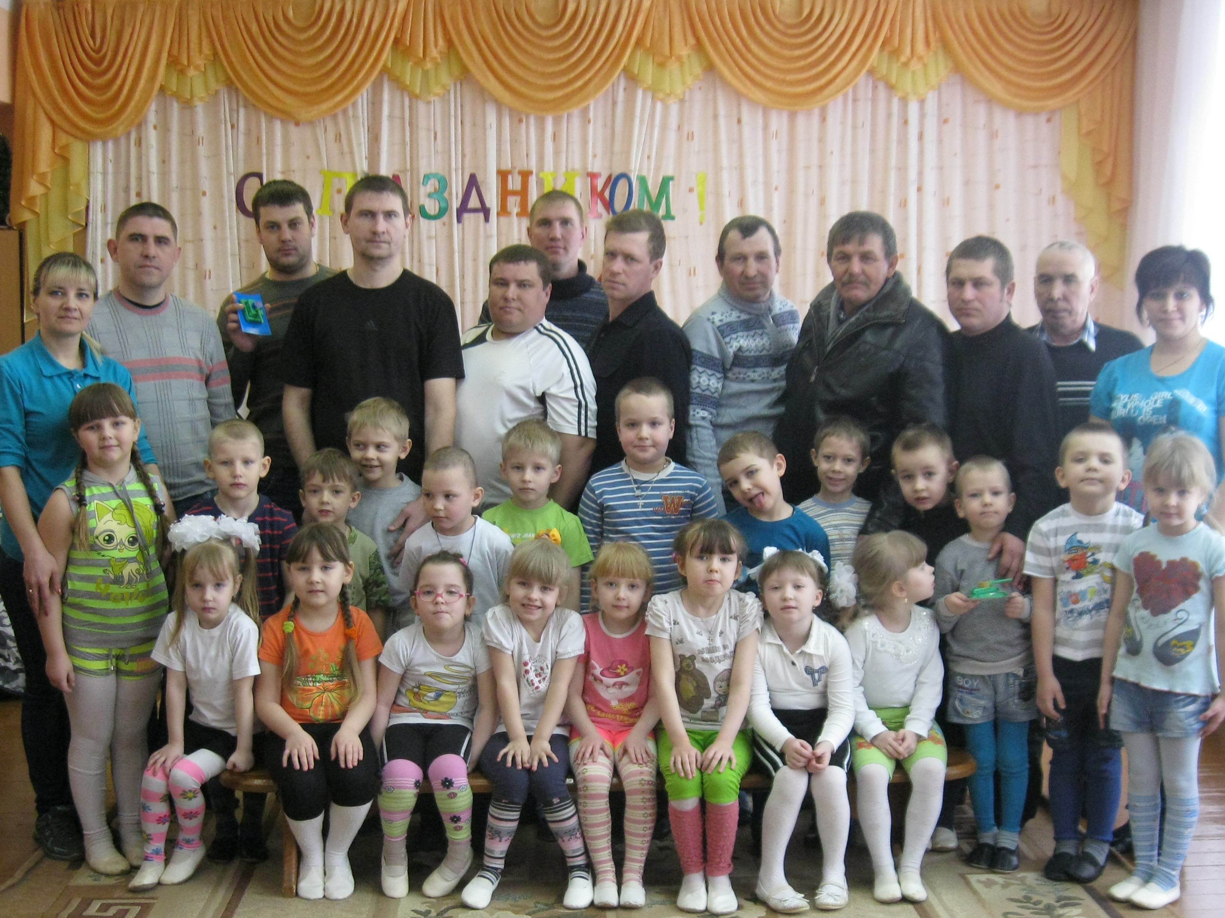

Дата проведения: 20.01.2015 г.
Место проведения: музыкальный зал
Подготовили и провели: воспитатели
МДБОУ «Александровский
детский сад «Ягодка»
Видякина И.И.
Лапшова Н.Ю.

Александровка 2015 г.
Цели праздника:
• способствовать гармонизации детско-родительских отношений;
• знакомить детей с традицией празднования Дня защитника Отечества;
• закреплять знания о военных профессиях, названиях военной техники;
• совершенствовать координацию движений, формировать ловкость и меткость у детей;
• воспитывать патриотические чувства.
Материалы и оборудование: 20 мешочков, 2 корзины, 2 хопа, 1 шашка, ткань, пуговицы, иголки с ниткой, 2 столика и 2 стула, ориентиры, разрезные картинки, призы, фонограммы, 2 яблока, спички, канат.
Ход праздника
Ведущий 1. Здравствуйте дорогие наши папы и дедушки, а также наши мальчики. Сегодня наш спортивный праздник посвещен доблестному и славному празднику 23 февраля – день защитника отечества. Мы поздравляем всех пап, дедушек, мальчиков и тех, кто имеет отношение ко дню защитника отечества с их праздником. Давайте похлопаем им.
Ведущий 2. Ваши дедушки, папы служили и служат сейчас в армии или на флоте. Они защищают нашу страну, чтобы вы могли спокойно жить, учиться под мирным небом Родины. Наши славные воины мужественные и смелые, и вы, ребята, конечно, хотите быть похожими на них? (Да). И мы сейчас покажем, какими вы вырастете сильными, крепкими, ловкими, чтобы стать достойной сменой. И в этом нам помогут наши папы и дедушки. А для наших гостей дети приготовили стихотворения.
Стихи детей.
Ведущий 1. Молодцы! Теперь можно начинать наши соревнования! А кто скажет, что важно для настоящего защитника? Ум, конечно, ум. И поэтому наш первый конкурс для пап- проверка ваших способностей. (Загадывается загадка, кто отгадает тому дается житон, выигрывает тот кто набирает больше житонов).
Конкурс 1. Загадки
1. Под себя положу, под голову – и укрыться останется. (шинель)
2. Не Бог, не царь, а ослушаться нельзя. (командир)
3. Что общего у винтовки и дерева? (ствол)
4. Что такое карманная артиллерия? (граната)
8. Как называется начало эстафеты и её окончание? (старт и финиш)
9. Кого называют бойцом невидимого фронта? (разведчика)
10. Про кого говорят, что он ошибается один раз? (сапёр)
11. Летит птица – небылица, а внутри народ сидит, меж собою говорит. (самолёт)
12. Без разгона ввысь взлетает, стрекозу напоминает, отправляется в полёт наш российский. (вертолёт)
13. Он гудит и чертит мелом, он рисует белым-белым на бумаге голубой что у нас над головой. (самолёт)
14. Тучек нет на горизонте, но раскрылся в небе зонтик, через несколько минут опустился… (парашют)
15. Я служу сейчас на флоте,
Слух хороший у меня.
Есть такой же и в пехоте-
Дружим с рацией не зря! (радист)
16. Гусеницы две ползут,
Башню с пушкою везут. (Танк)
17. У нас есть «Тополь», «Тополь-М»,
Не Флоре служим мы совсем.
Стоим на страже мы страны,
Чтоб больше не было войны. (Ракетные войска)
18. Она у нас в войсках традиционно,
Крупней чем взвод, но меньше батальона. (Рота)
19. На тропе, на берегу,
Преграждает путь врагу. (Пограничник)
20. Был вначале он курсантом,
В полк приехал лейтенантом,
Он обучен воевать,
Как его, скажи, назвать. (Офицер)
21. Кто шагает на параде,
Вьются ленты за спиной,
Ленты вьются, а в отряде,
Нет девчонки ни одной. (Моряки)
22. Если папа очень смелый,
Защитит он всех умело,
Воздушных войск отметит праздник,
Это значит он … (Десантник)
23. У офицера-новичка,
Всего две звёздочки пока.
До капитана не дорос,
В каком он звании, вопрос. (Лейтенант)
24. Стоят тут три старушки,
Суровые подружки,
Вздохнут они да охнут,
Вблизи все люди глохнут.
Ответ: Пушки
25. Любит он на море качку,
Ходит тихо он, в раскачку,
Бородой подчас зарос,
Старый, доблестный (Матрос)
26. Летела тетеря, вечером, не теперя,
Упала в лебеду, и теперь не найду.(Пуля)
Ведущий 2. Молодцы! И так, кто мне скажет, каким ещё качеством должен обладать защитник? Правильно – сила. Поэтому наш второй конкурс на силу и плюс на смекалку. Сейчас наши команды будут соревноваться, кто больше поднимет воздушных шаров.
Конкурс 2. «Самый сильный»
Для этого конкурса команды выбирают двух (папа и сын) игроков, которые будут держать воздушные шары. То есть, эти игроки стоят, вытянув руки или наоборот согнув их, кому как удобно. А другие участники команды накладывают им на руки надутые воздушные шары. Какая команда сможет наложить больше воздушных шаров своим мальчикам становится победительницей конкурса.
Ведущий 1.И так, победила команда, которая смогла поднять … количество шаров. Ну и конечно для победы нужна дружная команда.
А сейчас мальчики споют песню «Солдаты».
Песня «Солдаты»
Ведущий. А теперь наши папы покажут свою сноровку, аттракцион называется «Отдай честь». Для этого необходимо папам, дедушкам встать в ряд, одну руку поднести к виску, а другую вытянуть вперед и поднять большой палец, затем руки поменять. Выполнять это необходимо быстро.
(Соревнуются папы, а затем — по желанию — дети).
Ведущий 2. Наши папы немного устали, пусть они немного отдохнут, а дети в это время соберут снаряды.
Конкурс 4. «Пулемётная лента» Папы стоят, держат ленты, а дети бегут к столу, берут 1 прищепку и бегут обратно, вешают её папе на ленту. В чьей команде больше прищепок, тот и выиграл.
Ведущий 1.Мы конечно не сомневаемся, что вы у нас самые лучшие защитники родины, но всё же проверим вас в боевых условиях.
Конкурс 5. «Пограничники» По середине зала на полу кладется лента и лежат шары. Задача игроков дуть на шарики, чтобы они оказались на стороне противника. Побеждает команда на территории которой останется меньше шаров.
(Соревнуются сначала папы, а потом дети).

Стихотворения детей.
Конкурс 6. «Разминируй поле».
Вызываются на конкурс двое пап. С завязанными глазами папы должны как можно больше отвернуть крышек .
Конкурс 7. «Одень ребенка на прогулку». С завязанными глазами взрослые должны одеть ребенка на прогулку.

«Игра на музыкальных инструментах»
Конкурс 8. «Перетягивание каната»
Ведущий 2. Провели мы состязанья
И желаем на прощанье
Всем здоровье укреплять,
Мышцы крепче накачать,
Телевизор не смотреть,
Больше с гирями потеть,
Ведущий 1.На диване не лежать,
На скакалочке скакать.
Папам всем мы пожелаем
Не стареть и не болеть,
Больше спортом заниматься,
Чувство юмора иметь.
Вместе. С ПРАЗДНИКОМ!

